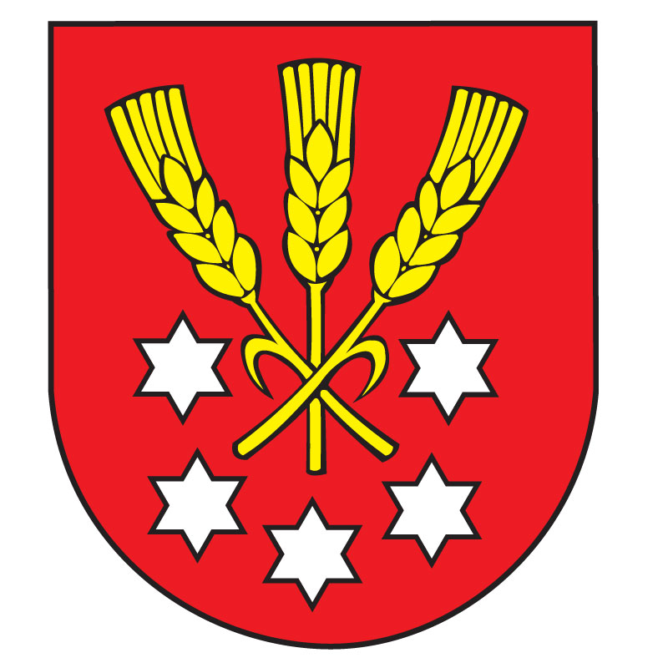 | Výpis z Uznesenia  Obecného zastupiteľstva v Nýrovciach  č. 12  zo dňa 21.06.2019

Obecné zastupiteľstvo v Nýrovciach na svojom zasadnutí zo dňa 21.06.2019 v Uznesení č. 12

A: p r e r o k o v a l o

B: s c h v a ľ u j e

Správu hlavnej kontrolórky obce z kontrolnej činnosti za rok 2018 v súlade s ustanovením §18f ods. 1 písm. e/ zákona o obecnom zriadení.

Ing. Zoltán Fekete
starosta obce

